**BAB 2**

**DESKRIPSI SISTEM**

**2.1 DESKRIPSI PERMASALAHAN**

Pada umumnya, pengolahan data MOU di suatu instansi masih dilakukan secara manual, baik dalam bentuk dokumen fisik maupun file elektronik yang tidak teratur. Hal ini menyebabkan proses pencarian, pengelolaan, dan pembaruan data MOU menjadi sulit dan memakan waktu yang lama. Selain itu, kurangnya transparansi dalam pengelolaan data MOU juga dapat menyebabkan kesalahan dalam pengolahan data dan berpotensi menimbulkan risiko keamanan.

**2.2 DESKRIPSI SOLUSI**

Untuk mengatasi masalah di atas, maka dirancanglah sebuah sistem pengolahan data MOU berbasis web dan mobile. Sistem ini bertujuan untuk memudahkan pengguna dalam mencari, mengelola, dan memperbarui data MOU, serta meningkatkan transparansi dan keamanan dalam pengelolaan data MOU.

**2.3 DESAIN SISTEM**

**2.3.1 Data Flow Digaram**

**1. Level 0**

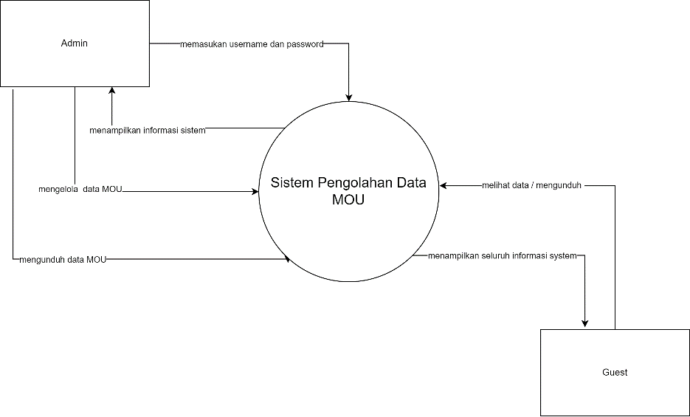

**2. Level 1**

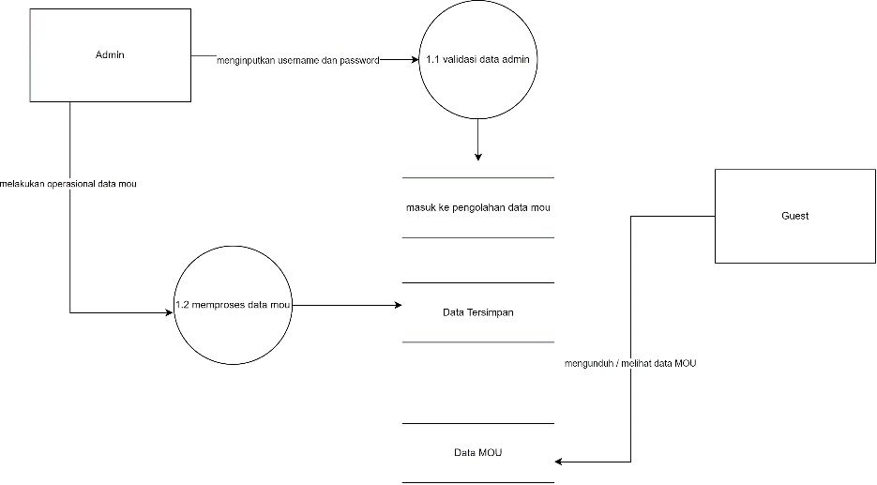

**3. Level 2**

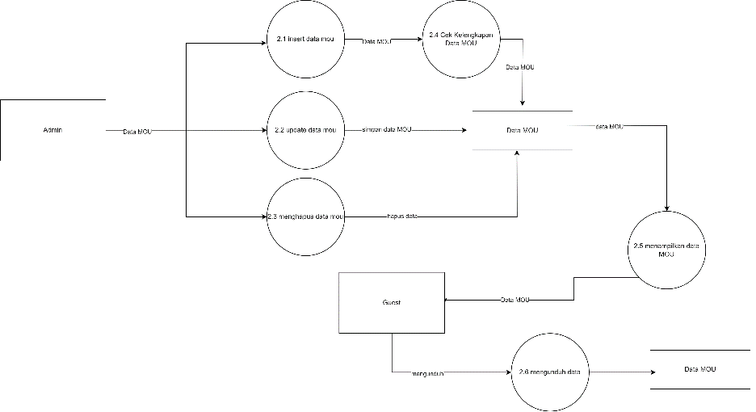

**2.3.2 Desain Arsitektur System**

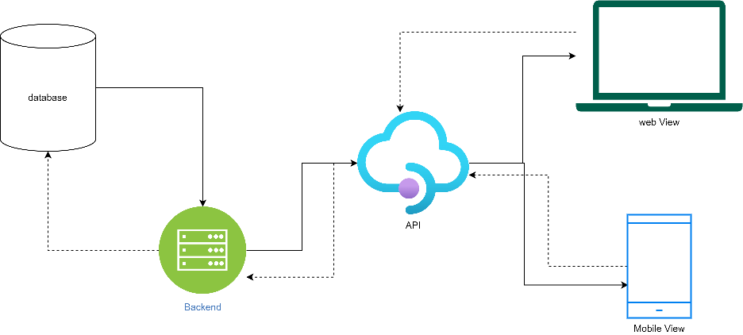

**2.3.3 UseCase**

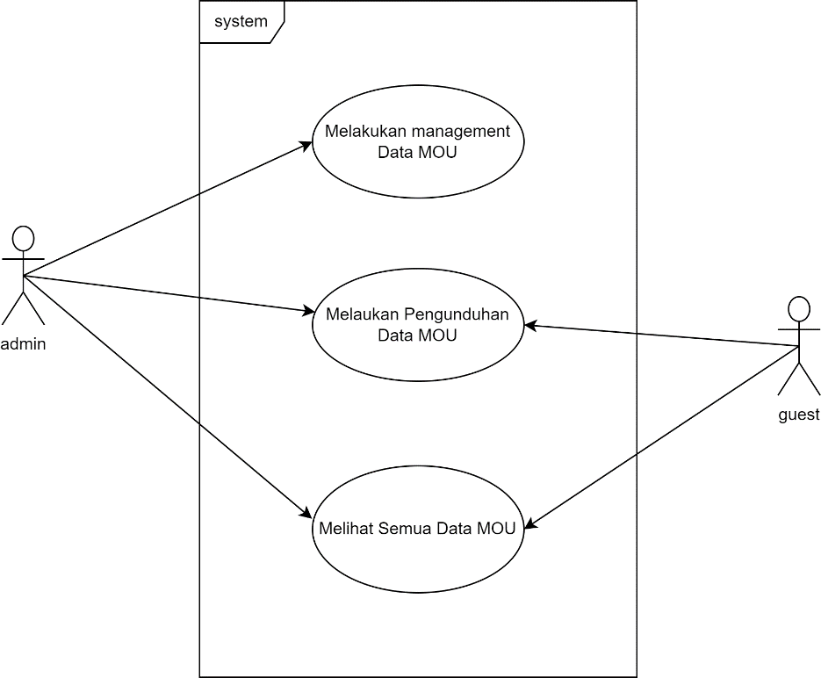

**2.3.4 Activity Diagram**

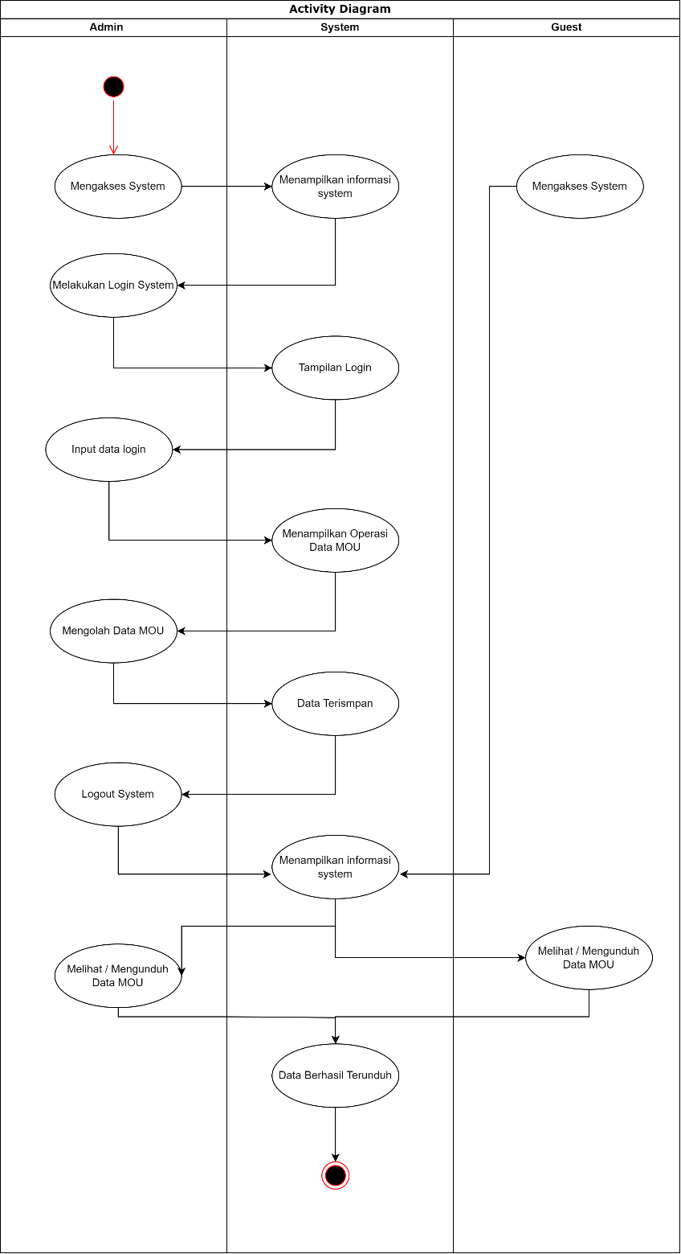

**2.3.5 Entity Relationship Diagram**

